ЛГСК-11.61 |  | Канатная пирамида "Старк"
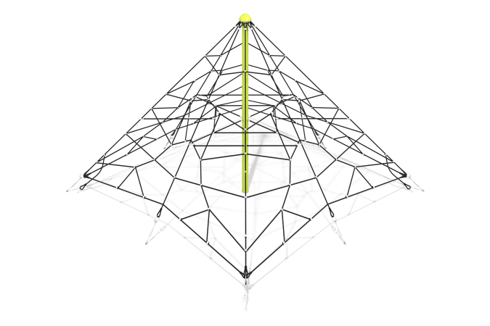

Размеры, мм: | 6010x6010x3000 | Вес, кг: | 186
Характеристики материалов
Материалы: металл, канат.
Комплектация: опорнный столб– 1 шт., канатная сетка – 1шт., комплект крепежа – 1 шт.
Опорный столб из трубы диаметром 108 мм покрытый полимерным покрытием. Оголовок столба
из металла, покрытый полимерным покрытием. Сеть из армированного шестипрядного каната
диаметром 16 мм. Кресто-образные соединения каната из алюминиевого сплава, обжимные
гильзы из алюминиевого сплава. С восьми сторон конструкция крепится к поверхности игровой
площадки с помощью талрепов, которые обеспечивают необходимое натяжение. Канатная сеть
крепится с помощью металлических коушей к оголовку.
В оборудование используется крепеж из нержавеющей стали. Выступающие части резьбовых соединений и открытые части труб закрыты пластиковыми заглушками
Покрытие элементов: металл - порошковый цинкогрунт, порошковая краска.

